Naam ; Datum :
Voornaam ;
Klas :

Ziekten : Toets (uit Kompas 2)

/20
- Luister naar de dialoog. Antwoord op de vragen in het Frans : /13

1°) De quoi se plaint Erik ? (2) /2

2°) Que fait sa maman ? (2) /2

3°) Que rajoute Erik à son état chez le docteur ? (2) /2

4°) Que fait le médecin ? /1

5°) Quelle est l’analyse du médecin ? (2) /2

6°) Quel est le résultat (le diagnostic du médecin) ? (Il réfute quelque chose et trouve le mal) (2) /2

7°) Que doit lui donner sa maman ? (2) /2

- Vul de dialoog in (er zijn verschillende mogelijkheden): /2

Ik voel me niet goed.
- ?

Ik heb een sterke hoofdpijn.
- !

- Schrijf de naam van de geneesmiddelen en de klachten in de tabel: /5

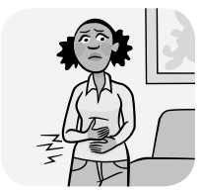


1111111111

1 2 3 4 5
1 | 2 | 3 | 4 | 5

